THEME 1 : LE LIEN SOCIAL - AXE 1 : Fondements et fragilité du lien social
FICHE ACTIVITE N°3

ACTIVITE CONCLUSIVE : Bilan en Brainstorming sur la question : 10 minutes => Pourquoi et comment le mouvement des gilets jaunes témoigne d’une fragilité du lien social en France ? donnez trois idées pour répondre à la problématique
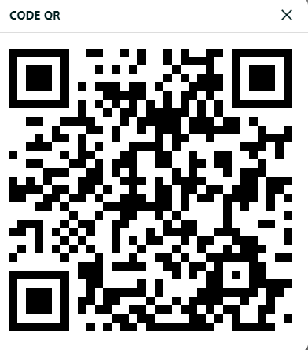
Code : 4419978 Lien pour les participants : https://digistorm.app/p/4419978

IDEE 1 :
IDEE 2 :
IDEE 3 :

LE LIEN SOCIAL : CONCLUSION

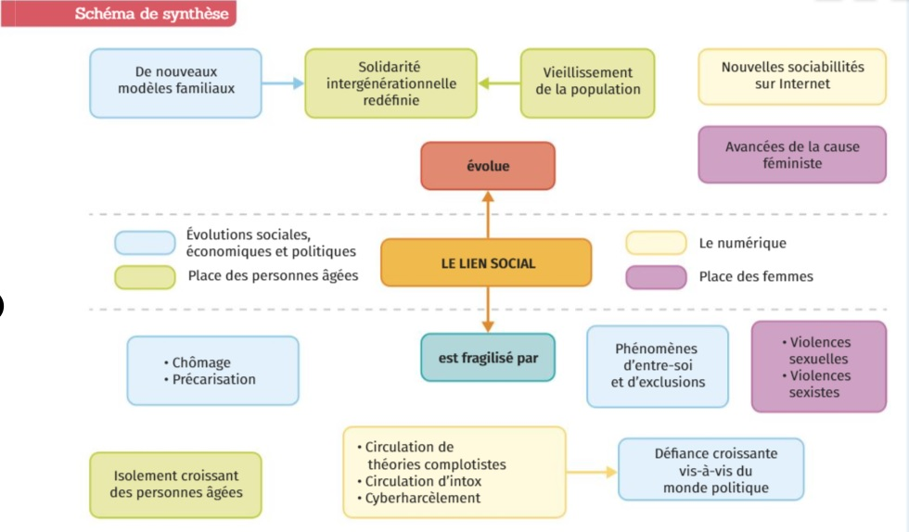
Le Livre scolaire, Manuel Histoire-EMC, 1ère, 2019. P360-361

